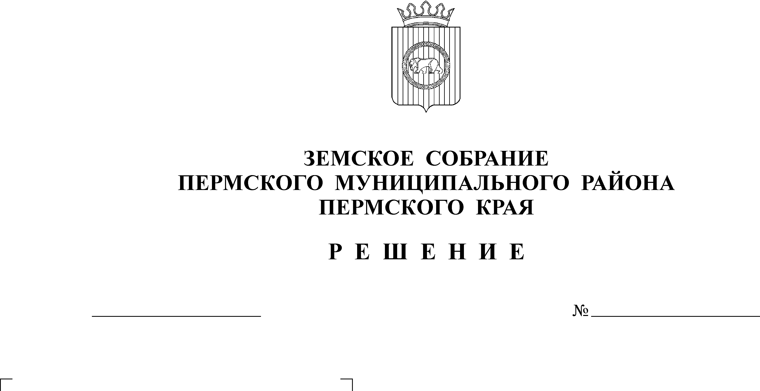
О внесении изменений в решение
31.05.2012
260

Земского Собрания от
20.12.2011 № 222 «О бюджете
Пермского муниципального
района на 2012 год и на плановый
период 2013 и 2014 годов»

В соответствии с частью 41 Положения о бюджетном процессе в Пермском муниципальном районе, утвержденного решением Земского Собрания от 27.09.2007 № 567
Земское Собрание РЕШАЕТ:
1. Внести следующие изменения в решение Земского Собрания Пермского муниципального района от 20.12.2011 № 222 «О бюджете Пермского муниципального района на 2012 год и на плановый период 2013 и 2014 годов»:
1.1. В пункте 1 цифру «1 832 885,142» изменить на цифру «2 102 558,082», цифру «1 883 946,355» изменить на цифру «2 202 289,962», цифру «51 061,213» изменить на цифру «99 731,88», цифру «8 000,0» изменить на цифру «9 000,0».
1.2. В пункте 15 цифру «62922,7» изменить на цифру «62865,2».
1.3. В пункте 16 цифру «130 695,814» изменить на цифру «182 377,798».
1.4. Пункт 21 изложить в новой редакции: «Установить резерв выравнивания экономического положения поселений на 2012 год в сумме 52 196,5 тыс.руб. согласно приложению 18 к настоящему решению.
Установить резерв выравнивания экономического положения поселений на 2013 - 2014 годы ежегодно в сумме по 45 000,0 тыс.руб.».
1.5. Пункт 26 изложить в новой редакции: «Передать в 2012 году в бюджеты поселений средства на выполнение полномочий муниципального района по осуществлению ежемесячных денежных выплат почетным гражданам района в сумме 46,0 тыс. рублей согласно приложению 26 к настоящему решению».
1.6. Пункт 28 изложить в редакции: "Предусмотреть в расходах районного бюджета средства на:
- увеличение нормативных затрат по оплате труда, связанных с оказанием муниципальных услуг с 1 января 2012 года на 14,6 % педагогических работников учреждений дополнительного образования детей и с 1 октября 2012 года на 6,0 % работников районных муниципальных учреждений;
- увеличение фонда оплаты труда работников органов местного самоуправления, муниципальных казенных учреждений с 1 октября 2012 года на 6,0 %».
1.7. Подпункт 4 пункта 29 изложить в редакции: «4) перераспределение бюджетных ассигнований между целевыми статьями и видами расходов на обеспечение деятельности органов местного самоуправления и казенных учреждений Пермского муниципального района».
1.8. Дополнить решение новым пунктом следующего содержания:
"43. Передать в бюджеты поселений средства в сумме 220,0 тыс.рублей в целях поощрения глав поселений за достижение наилучших показателей социально-экономического развития поселений в 2011 году согласно приложению 31 к настоящему решению".
1.8. Изменения в приложения 9, 11 изложить в редакции согласно приложениям 5, 6.
1.9. Приложения 1, 3, 5, 8, 9, 13, 18, 19, 20, 23, 24, 31 изложить в редакции согласно приложениям 1, 2, 3, 4, 7, 8, 10, 11, 12, 13 к настоящему решению.
2. Настоящее решение вступает в силу после его официального опубликования в бюллетене муниципального образования «Пермский муниципальный район».

Исполняющий полномочия
главы муниципального района,
заместитель председателя
Земского Собрания А.М. Захаров

